Сценарий праздника «Фестиваль национальных культур».

Звучит музыка.
1вед.: На фестиваль, на фестиваль!
Ещё такого сад не знал!
Мы приглашаем всех на праздник,
Веселый летний фестиваль!
Предлагаем открыть его парадом национальных костюмов!
Звучит песня «Дружат дети всей Земли». Дети проходят в колонне друг за другом, и садятся на свои места
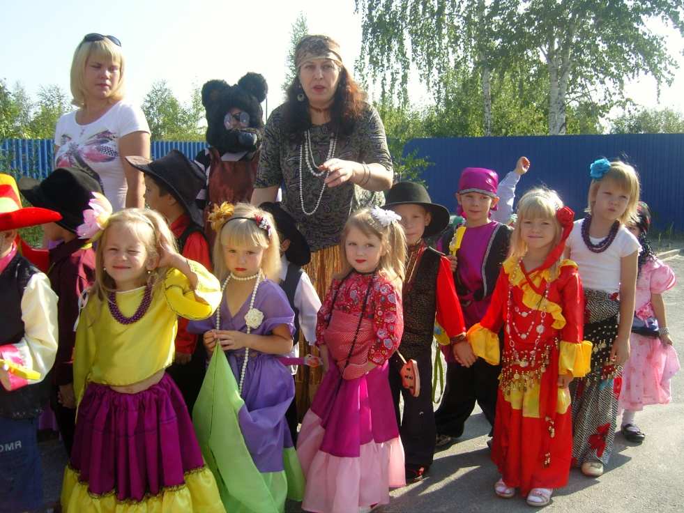
2 вед.: По-разному зовутся дети,-
Нас очень много на планете…
Есть Вани, Гансы, Джоны,-
Детей повсюду миллионы!
1 вед.: Мы рады видеть всех сегодня на нашем ярком, многонациональном фестивале!
1 вед.: Пусть всюду светлый детский сад
Встречает радостно ребят.
Сильные духом, но сердцем открыты!
С чистой, по- детски и доброй душой,
Самые лучшие - русские люди
Будет ли Вам в этой жизни покой
Я приглашаю ребят, представляющих русский народ.
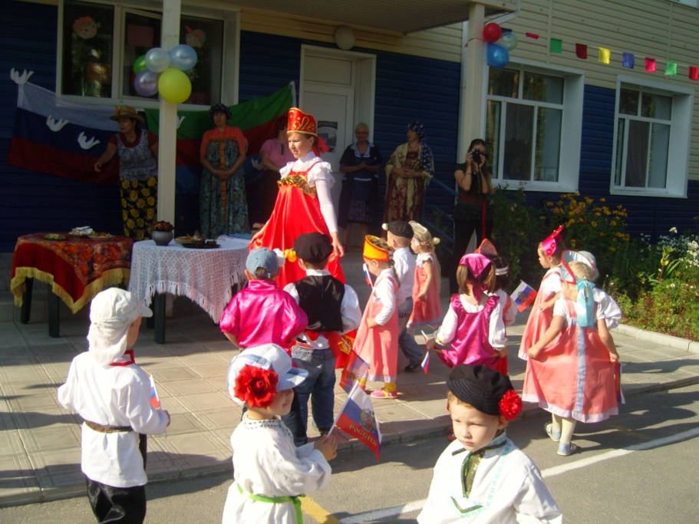
Танец русских
1вед.: Ребята, а гости к нам пришли не с пустыми руками, они принесли нам свое национальное блюдо. «Блины»
Вед.: Понравилось Вам ребята? А теперь я Вас хочу познакомить с маленькими представителями другой нации, готовы?
Тары, бары, растабары
Вас приветствуют татары!
Встречайте гостей!
Выходят дети младшей группы и танцуют татарский танец.
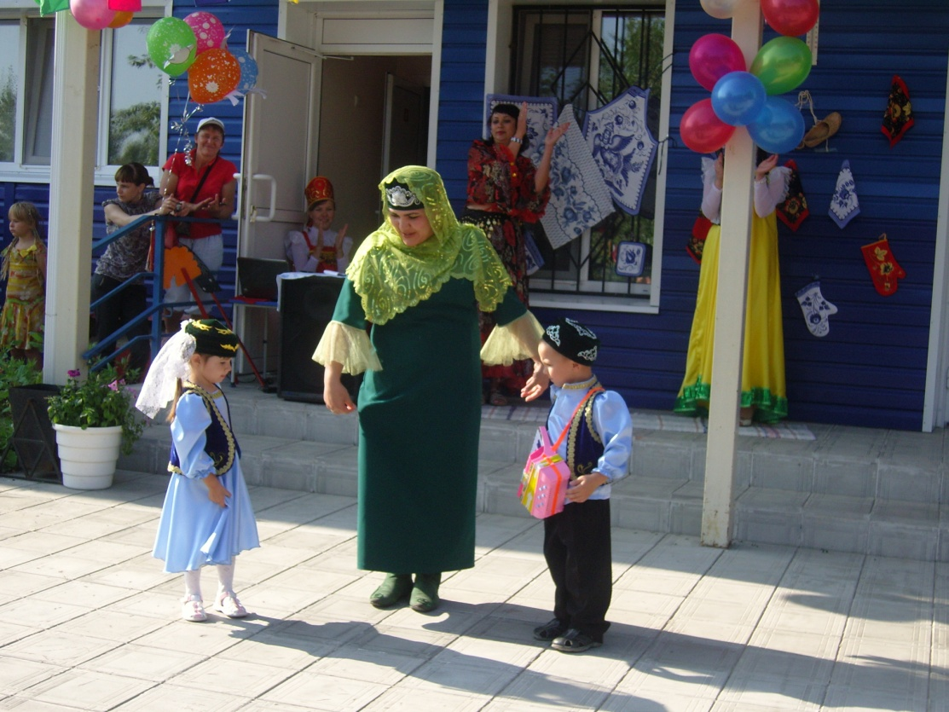
1 вед.: Ой ти, ненька- Украина,
Я тебе кохаю,
В свити кащой крайни
Я не знаю.
Чорне море, степ широкий,
Зелени Карпати,
И пид небом синиоким
Стежина до хати.
Встречайте украинский народ (дети танцуют танец).
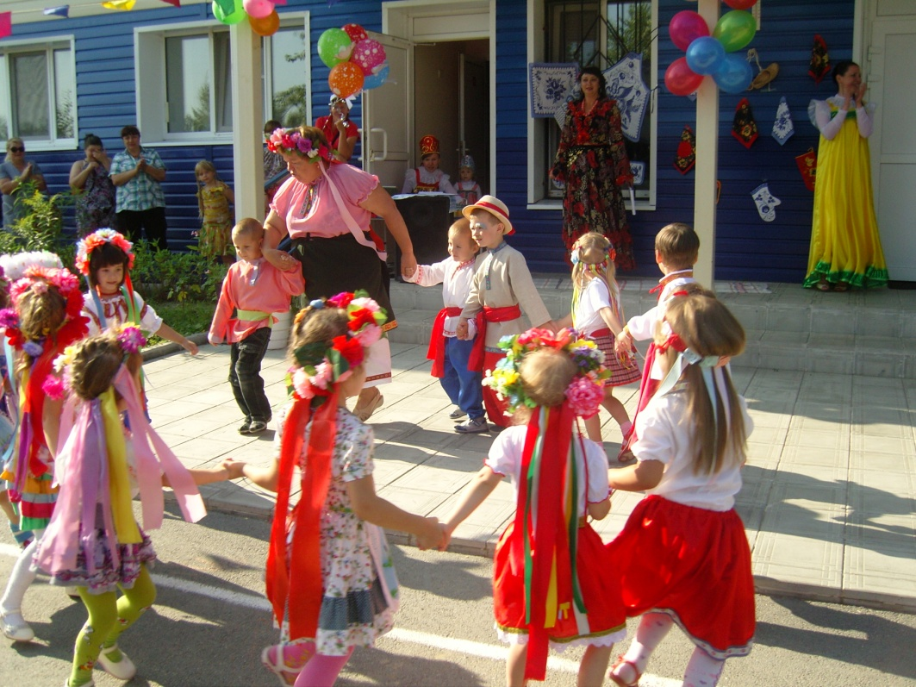
А теперь украинское национальное блюдо –«вареники».
2 вед.: Как цыгане поют- передать невозможно.
Да и есть ли на свете такие слова?!
То с надрывной тоскою, темно и тревожно.
То с весельем таким, что хоть с плеч голова!
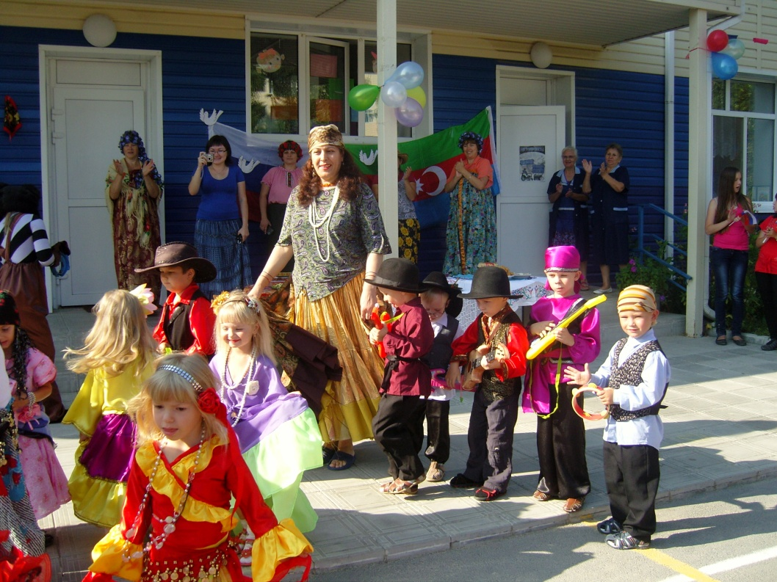
2вед.: А как цыгане зажигательно танцуют…Встречайте цыганский табор.(дети танцуют).
А сейчас ребята представят национальное блюдо «Салат по-цыгански».
2 вед.: Азербайджан страна огней
Страна и гидов и друзей
Страна распахнутых дверей
Страна Бабека, Короглы,
Страна Новруза и весны.
Твоих красавиц всяк искал,
Кто хоть раз народ твой повидал.
Встречайте представителей азербайджанского народа(дети танцуют лезгинку).
А теперь азербайджанское национальное блюдо-плов. 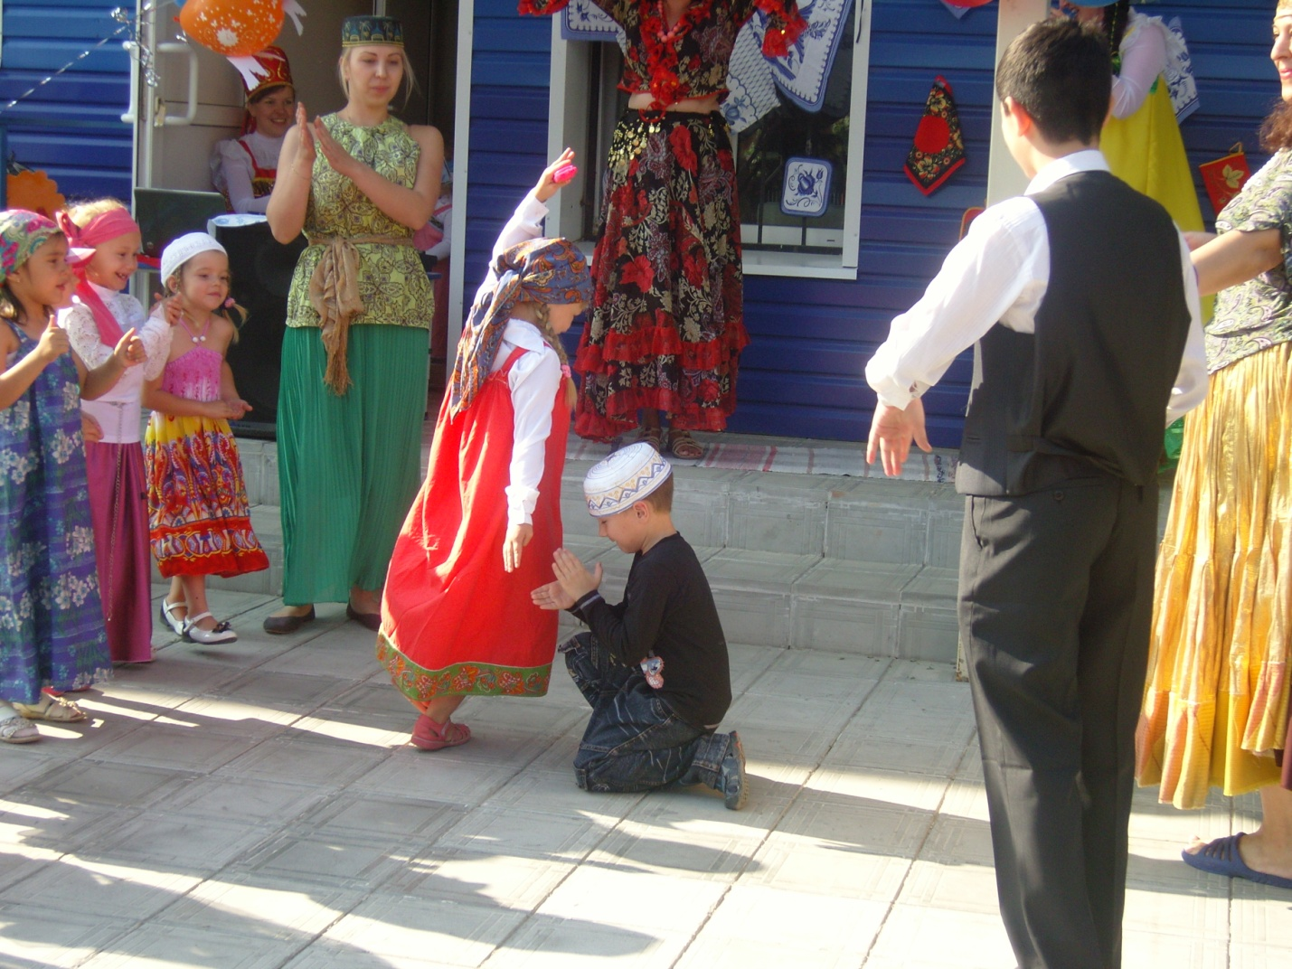
А теперь азербайджанское национальное блюдо-плов.
1вед.: Нас, татар, на белом свете,
Миллионы, всех не счесть,
Друг за друга мы в ответе,
Всем хвала, и всем нам честь! 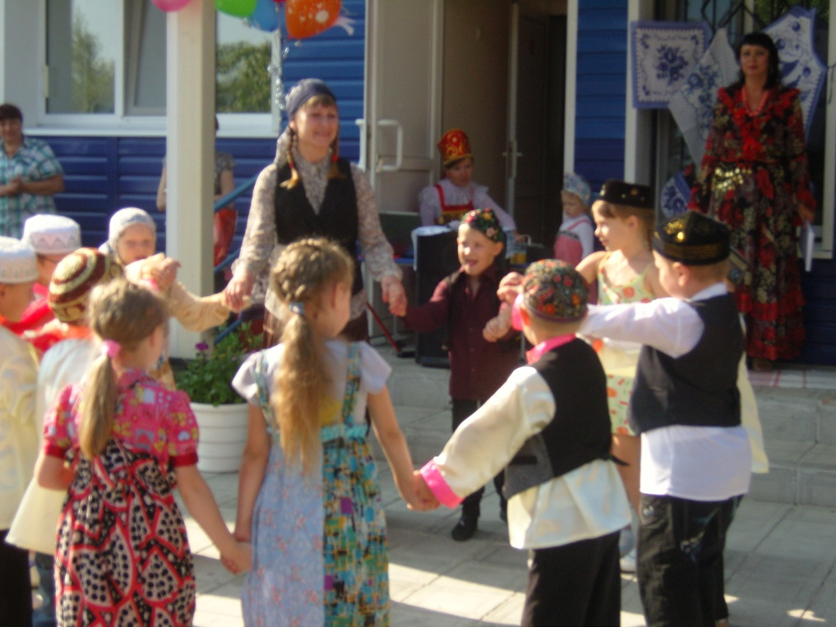
Встречайте представителей татарской нации (дети танцуют). А теперь татарское национальное блюдо- «Чак - чак».
2 вед.: Ребята, посмотрите, сколько много людей разных национальностей проживает в Тюменском районе. Мы познакомили вас только с маленькой частью народа. Проживают у нас и казахи, и чуваши, и белорусы, и молдаване, и ханты и очень много еще народов.
1 вед.: Ребята нам показали песни и танцы тех народов, которые они представляют, и у каждого народа есть свои национальные игры. У русского народа одна из национальных игр «Ходит Ваня»,
«Гори, гори, ясно», «Самый быстрый», «Бенефша».
2вед.: как много новых игр мы сегодня узнали, а кто-то их просто вспомнил, так как играют дома в них. Вам понравилось ребята?
1вед.: Ребята, а мы вам предлагаем поиграть в еще одну игру, она называется «нужно дружно жить на свете», в нее играют дети всех наций. Готовы?
-Нужно дружно жить на свете,- Дружно?
Дети: Дружно!
-Это знать большим и детям Нужно?
Дети: Нужно!
-Если ссора приключится,- скверно?
Дети: Скверно!
-Нужно тут же помириться,- верно?
Дети: Верно! А потом, когда мы старше станем сами,
Подрастет и дружба наша
Вместе с нами!
1вед.:И пусть по-разному зовутся дети,
Для нас- все лучшее на свете!
Хотим под мирным небом жить,
И радоваться, и дружить!
1вед.: Ребята, у ваших воспитателей, есть по одному воздушному шарику, но они не простые, а волшебные. Надо всем загадать желание, сказать его шарику и отпустить в небо, вместе с голубями, и тогда ваше желание исполниться. Готовы?
Дети: да!
2 вед.: Тогда по команде, отпускаем в небо шарики!!!
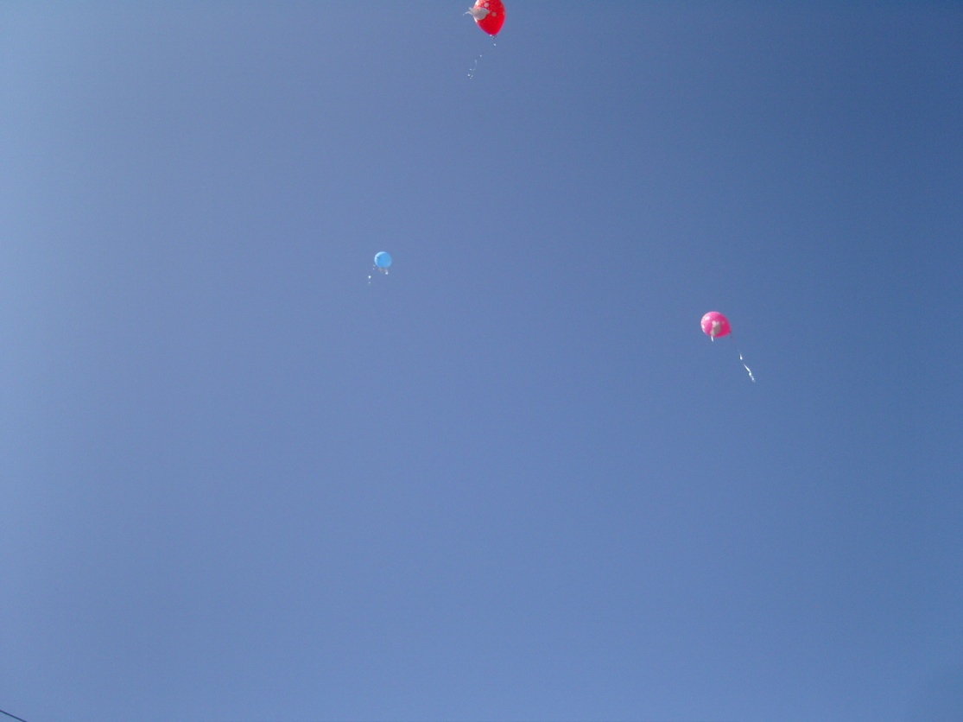
Давайте все вместе станцуем танец дружбы. (веселая) Дети танцуют

